EL EPISCOPADO MEXICANO PIDE "ESCUCHAR SU GRITO Y RECONOCER SUS NECESIDADES"

El obispo de Querétaro ordena que las iglesias se conviertan en albergues para los migrantes hondureños
"Que no pierdan la esperanza, pero sobre todo que se sientan acogidos", reclama monseñor Armendáriz
Jesús Bastante, 22 de octubre de 2018 a las 22:12

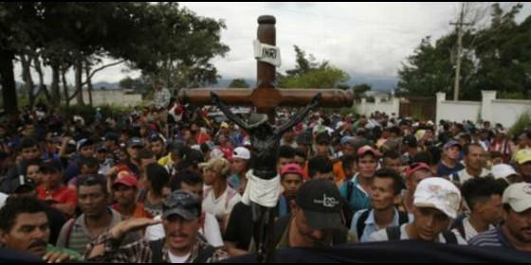
El Episcopado mexicano pide "escuchar su grito y reconocer sus necesidades"
Nos inquieta el grito estremecedor de nuestros hermanos de Honduras y de otros países centroamericanos que han emprendido una caravana en búsqueda de la supervivencia un éxodo de liberación
(J. B./Agencias).- Las 117 parroquias de la diócesis de Querétaro serán habilitadas para servir de albergue para los migrantes provenientes de Honduras, El Salvador y Guatemala, según anunció ayer el obispo de la diócesis, Faustino Armendáriz Jiménez.
"Las puertas de la iglesia siempre están abiertas", señaló el prelado, quien pidió a los fieles tratar a los migrantes (unos 5.000) "de la manera más digna de tal manera que en cada parroquia encuentren un espacio para descansar, un espacio para alimentarse, donde se les provea de agua y alguna otra necesidad".
"Que no pierdan la esperanza, pero sobre todo que se sientan acogidos", añadió el prelado. Su llamamiento se une a la nota emitida por la Conferencia Episcopal mexicana en la que, bajo el título 'Los gritos del pobre', admiten que "nos inquieta el grito estremecedor de nuestros hermanos de Honduras y de otros países centroamericanos que han emprendido una caravana en búsqueda de la supervivencia un éxodo de liberación".
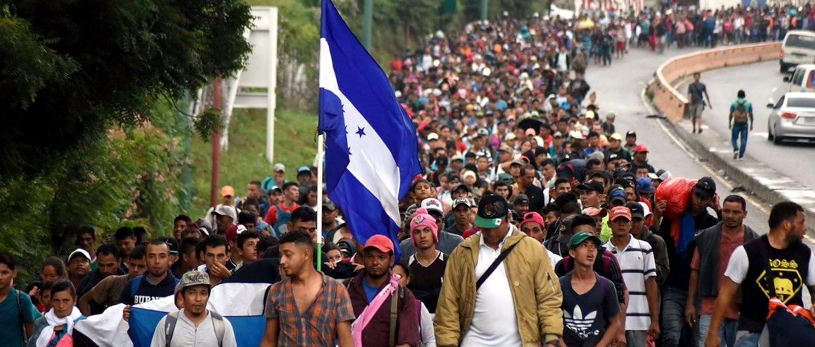
"Es un grito inarticulado que todo lo expresa en el silencioso e inhumano desplazamiento", constatan los obispos que, contemplan, "asombrados", cómo "con esta caravana, como con los distintos gritos del pobre, surgen miembros de la sociedad tratando de sofocarlos al percibir esos gritos comoamenaza para su confort e intereses propios".
"Contemplamos con ojos de gratitud el que la Iglesia de Tapachula, San Cristóbal de Las Casas y ya otras Iglesias y comunidades religiosas, así como organismos gubernamentales y de la sociedad civil, han instrumentado acciones para favorecer humana y cristianamente a nuestros hermanos en la ruta de su desplazamiento", señala el comunicado, que invita a los fieles a "escuchar los gritos del hermano significa para nosotros los cristianos compromiso y acción".
"Nuestros hermanos en desplazamiento son los verdaderos pobres, a los que estamos llamados a dirigir nuestra mirada para escuchar su grito y reconocer sus necesidades", culmina la nota.

Nota de la Conferencia Episcopal mexicana:

LOS GRITOS DEL POBRE
Muy queridos hermanos laicos, sacerdotes, religiosos y religiosas, obispos, hombres y mujeres de buena voluntad, amada Iglesia en México:
"Este pobre gritó y el Señor lo escuchó" (Sal 34,7). Con estas palabras de la literatura sapiencial el Papa Francisco nos ha invitado a ejercer la caridad cristiana en la II Jornada Mundial del Pobre a celebrarse en el presente 2018.
Hoy en el mundo se escucha el inhumano concierto entonado por los gritos de enfermos y desahuciados, los que son defraudados y extorsionados, los desempleados y subempleados, las mujeres maltratadas y los familiares de desaparecidos, los niños abusados y quienes son marginados por tener capacidades diferentes, quienes no son atendidos en los sistemas de salud y así el elenco de esta orquesta del dolor penosamente crece.
Hoy en especial nos inquieta el grito estremecedor de nuestros hermanos de Honduras y de otros países centroamericanos que han emprendido una caravana en búsqueda de la supervivencia un éxodo de liberación. Es un grito inarticulado que todo lo expresa en el silencioso e inhumano desplazamiento. Y asombrados contemplamos que con esta caravana, como con los distintos gritos del pobre, surgen miembros de la sociedad tratando de sofocarlos al percibir esos gritos como amenaza para su confort e intereses propios.
Como Conferencia Episcopal, nos hemos propuesto en el Proyecto Global de Pastoral 2031+2033 comprometernos a escuchar esos gritos, con los oídos atentos para escuchar al que sufre y con ojos bien abiertos para mirar nuestro entorno. Con fe y con profundo amor, escuchamos la voz del Señor que se manifiesta a través de estos gritos, y unidos al Papa Francisco, en su mensaje para la Jornada Mundial del Migrante 2018 (14 de enero), encendemos nuestro corazón para acoger y proteger a nuestros hermanos migrantes en busca de refugio.
En este Proyecto Pastoral hemos recogido el dolor generado en la migración forzada con su consecuente vulnerabilidad jurídica, en nuestras opciones y compromisos nos pide ser una Iglesia comprometida con la paz y las causas sociales, establecemos un compromiso: "Recibir con caridad, acompañar, defender los derechos e integrar a los hermanos y hermanas migrantes que transiten o deseen permanecer con nosotros".
¿Cómo no percibir la acción del Espíritu Santo en ese proceso que dirigió la redacción de nuestro Proyecto Global cuando la opción 5 pide trabajar "Por una Iglesia compasiva y testigo de la Redención", y en uno de sus compromiso pide: "Identificar y acompañar a los grupos vulnerables de nuestra sociedad: migrantes, mujeres violentadas, indigentes, damnificados por los constantes desastres de la naturaleza, jóvenes en situaciones de riesgo, enfermos y presos"?.
Hermanos muy queridos de nuestra Iglesia y personas de buena voluntad:
Insistimos, Dios nos ofrece la oportunidad de convertir en acciones y procesos pastorales nuestras opciones y compromisos que no pueden quedarse solamente en el papel o en buenos deseos, alejados del verdadero seguimiento del Maestro.
Valoramos la atención y acompañamiento pastoral instrumentados por la Dimensión de la Movilidad Humana en los 133 albergues y centros de atención y orientación de nuestra Iglesia y al señalizar, en su reciente comunicado, el marco legal que protege y rige este momento de la historia de nuestro Continente y País.
Exhortamos a nuestros hermanos obispos, a mantenernos en diálogo con las Autoridades Civiles, a quienes instamos, en sus distintas funciones y niveles, a atender lo que el mismo marco legal de nuestro país prescribe, acordes a los pactos internacionales suscritos por nuestra nación.
Contemplamos con ojos de gratitud el que la Iglesia de Tapachula, San Cristóbal de Las Casas y ya otras Iglesias y comunidades religiosas, así como organismos gubernamentales y de la sociedad civil, han instrumentado acciones para favorecer humana y cristianamente a nuestros hermanos en la ruta de su desplazamiento.
Escuchar los gritos del hermano significa para nosotros los cristianos compromiso y acción.
Nuestros hermanos en desplazamiento son los verdaderos pobres, a los que estamos llamados a dirigir nuestra mirada para escuchar su grito y reconocer sus necesidades.
Todos en la Iglesia y en la sociedad estamos llamados a salir al encuentro de los desplazados y ofrecer nuestro apoyo tanto organizado como espontáneo como principio de humanismo y caridad.
Acentuamos uno de los pasos que nos marca el Papa Francisco para atender esta situación:
Liberar, que significa reconocer que la situación que ha propiciado el desplazamiento es generada por el egoísmo, el orgullo, la avaricia y la injusticia, por lo que es fundamental realizar acciones que liberen de todos estos males rompiendo esas cadenas con la acción de Dios en cada uno de nosotros (n. 4 del mensaje).
Cumplamos el deseo de Dios que promete que los pobres comerán hasta saciarse (Sal 22,27) y transformemos el grito de dolor en un grito de esperanza, sabiendo que Dios no abandona a los que confían en él. (Rom 8,31-39).
Que Santa María de Guadalupe, Madre de nuestra Patria y Emperatriz de América, suscite el amor de su Hijo en nuestros corazones para aprender a obedecer en esta escucha del grito de los desplazados.
+ José Francisco, Cardenal Robles Ortega
Arzobispo de Guadalajara y
Presidente de la CEM
+ Alfonso G. Miranda Guardiola
Obispo Auxiliar de Monterrey y
Secretario General de la CEM
+ Guillermo Ortíz Mondragón
Obispo de Cuautitlán y
Responsable de la Dimensión de Movilidad Humana


https://www.periodistadigital.com/religion/america/2018/10/22/el-obispo-de-queretaro-ordena-que-las-iglesias-de-la-diocesis-sirvan-de-albergue-a-los-migrantes-hondurenos-el-episcopado-mexicano-pide-escuchar-su-grito-y-reconocer-sus-necesidades.shtml

